**Государственное бюджетное дошкольное образовательное учреждение детский сад**

**№ 1 компенсирующего вида Калининского района Санкт-Петербурга**

Направление: **Современные модели наставничества в образовании**

Номинация: инновационная модель

Тема: «**Клуб семейного дизайна «Умное родительство» как эффективная модель наставничества на оси педагог-родитель»**

Разработали:

**Житина Инна Валериевна,** старший воспитатель высшей квалификационной категории

**Кустова Светлана Евгеньевна,** воспитатель высшей квалификационной категории

**Горбунова Инга Александровна**, педагог-психолог высшей квалификационной категории;

**Виноградова Татьяна Сергеевна**, учитель-логопед первой квалификационной категории

**Пояснительная записка**

Согласно Федеральному закону «Об образовании», родители являются полноправными участниками дошкольного образования. К сожалению, за последние 20-30 лет, из-за материально-технического прогресса, из-за отсутствия семейных традиций, из-за нехватки времени, институт семьи утратил свою ценность. То есть, большинство родителей не знают элементарно, как играть с детьми и во что, как общаться, какие игрушки выбрать, чтобы они развивали ребёнка. Но что же делать, если родитель не компетентен в каких - либо вопросах? На помощь приходим мы: педагоги – наставники.

Мы работаем в дошкольном образовательном учреждении компенсирующего вида № 1 Калининского района Санкт-Петербурга и реализуем адаптированную образовательную программу дошкольного образования для обучающихся с тяжелыми нарушениями речи (далее ТНР).

В соответствии с Федеральнойадаптированной образовательной программой дошкольного образования являются (п. 39.3) взаимодействие педагогических работников Организации с родителями (законными представителями), направленно на повышение педагогической культуры родителей (законных представителей. Задача педагогических работников - активизировать роль родителей (законных представителей) в воспитании и обучении ребенка, выработать единое и адекватное понимание проблем ребенка.

Укрепление и развитие взаимодействия Организации и семьи обеспечивают благоприятные условия жизни и воспитания ребенка, формирование основ полноценной, гармоничной личности. Главной ценностью педагогической культуры является ребенок - его развитие, образование, воспитание, социальная защита и поддержка его достоинства и прав человека.

Основной целью работы с родителями (законными представителями) является обеспечение взаимодействия с семьей, вовлечение родителей (законных представителей) в образовательный процесс для формирования у них компетентной педагогической позиции по отношению к собственному ребенку.

Реализация цели обеспечивает решение следующих задач:

* выработка у педагогических работников уважительного отношения к традициям семейного воспитания обучающихся и признания приоритетности родительского права в вопросах воспитания ребенка;
* вовлечение родителей (законных представителей) в воспитательно-образовательный процесс;
* внедрение эффективных технологий сотрудничества с родителями (законными представителями), активизация их участия в жизни детского сада;
* создание активной информационно-развивающей среды, обеспечивающей единые подходы к развитию личности в семье и детском коллективе;
* повышение родительской компетентности в вопросах воспитания и обучения обучающихся.

Наставничество, как эффективный инструмент в работе педагога, многократно доказал свою ценность и эффективность в процессе обучения и воспитания детей. Модель взаимодействия на оси "педагог-родитель" предлагает интеграцию обеих сторон в образовательный процесс, с целью достижения максимальных результатов в развитии и формировании личности ребенка.

Цель модели: сотрудничество в совместной деятельности педагогов и родителей, развитие родительских компетенций.

**Содержательная и методическая часть**

Создание клуба семейного дизайна «Умное родительство» - эффективная модель наставничества на оси педагог-родитель. В дошкольном образовательном учреждении педагогическому коллективу необходимо внедрить эффективные технологии сотрудничества с родителями (законными представителями), активизировать их участие в жизни детского сада; создать активную информационно-развивающую среду, обеспечивающую единые подходы к развитию личности в семье и детском коллективе, повысить родительскую компетентность в вопросах воспитания и обучения обучающихся.

Наставничество предполагает развитие глубокой и доверительной связи между педагогом и родителем, основанной на взаимопонимании, поддержке и духовном росте. Педагог выступает в роли наставника, который оказывает помощь и поддержку в образовательном процессе, а также помогает ребенку развивать различные навыки и качества. Он помогает ребенку найти свое призвание, учит его уважению, ответственности и самодисциплине.

Однако модель " педагог-родитель" требует соответствующего обучения и подготовки педагогов, чтобы они могли эффективно выполнять свою роль наставников. Важно, чтобы педагоги были владельцами соответствующих знаний и навыков, а также были готовыми к построению прочных отношений с ребенком и его родителями. Педагог-наставник модели - «педагог-родитель» должен обладать следующими компетенциями:

Социальный интеллект.

Способность мыслить.

Межкультурная компетентность.

Способность мыслить нестандартно и глубоко.

Способность понимать смыслы.

Универсальные навыки мышления.

Способность вычислять.

Сотрудничество в виртуальном пространстве.

Способность работать с современными ИКТ.

Деятельность, обеспечивающая взаимодействие семьи и дошкольной организации, включает следующие направления:

* аналитическое - изучение семьи, выяснение образовательных потребностей ребенка с ТНР и предпочтений родителей (законных представителей) для согласования воспитательных воздействий на ребенка;
* коммуникативно-деятельностное - направлено на повышение педагогической культуры родителей (законных представителей); вовлечение родителей (законных представителей) в воспитательно-образовательный процесс; создание активной развивающей среды, обеспечивающей единые подходы к развитию личности в семье и детском коллективе;
* информационное - пропаганда и популяризация опыта деятельности Организации; создание открытого информационного пространства (сайт Организации, форум, группы в социальных сетях, создание подкастов).

В процессе воспитания личности ребенка важнейшая роль отводится взаимоотношениям со взрослыми. Успешность развития и обучения дошкольников, их психоэмоциональное состояние во многом зависят от личности родителей, от их умения выбирать правильную тактику поведения при общении с ребенком.

По результатам анкетирования, проведенного в ДОУ, у большинства родителей выявлена недостаточная психолого-педагогическая грамотность (60%), наблюдаются трудности в общении с ребенком (56%). Не все родители считают значимым сохранение эмоционального благополучия у детей. Между тем, эмоциональное благополучие способствует нормальному развитию личности ребенка, выработке у него положительных качеств, доброжелательного отношения к другим людям. Согласно исследованиям ученых Л.А. Абрамян, М.И. Лисиной, Т.А. Репиной «эмоциональное благополучие» можно определить как устойчивое эмоционально-положительное самочувствие ребенка, основой которого является удовлетворение основных  
возрастных потребностей: как биологических, так и социальных. А.Д. Кошелева, В.И. Перегуда, И.Ю. Ильина, Г.А. Свердлова, Е.П. Арнаутова определяют эмоциональное благополучие как устойчиво-положительное, комфортно- эмоциональное состояние ребенка, являющееся основой отношения ребенка к миру и влияющее на особенности переживаний, познавательную сферу, эмоционально-волевую,  
стиль переживания стрессовых ситуаций, отношение со сверстниками[5]. Под эмоциональным благополучием Г.А. Урунтаевой понимается чувство уверенности, защищенности, способствующие нормальному развитию личности ребенка, выработке у него положительных качеств, доброжелательного отношения к другим людям.

По результатам психологической диагностики у многих воспитанников детского сада выявлено психоэмоциональное напряжение, выраженное в нарушениях сна, повышенной агрессивности, навязчивых состояниях, отмечается ослабленная саморегуляция (76%), двигательная расторможенность (64%), повышенная возбудимость либо заторможенность.

 Задача семьи и детского сада – помочь ребенку в соответствии с его возрастом овладеть средствами вербального и невербального общения, создать условия для положительного психоэмоционального настроя.

Таким образом, актуальным и востребованным в работе ДОУ является психолого-педагогическое сопровождение родителей (законных представителей) и педагогов в вопросах сохранения эмоционального благополучия дошкольников.

**Результаты психологической диагностики и анкетирования родителей.**

**Задачи клуба семейного дизайна «Умное родительство»:**

* вовлечения родителей в открытое образовательное пространство;
* гармонизации детско-родительских отношений;
* установления доверительного контакта на оси: родители-педагоги;
* активизации участия родителей в жизни своего ребенка посредством обновления форм и методов обучения взрослых;
* обогащения родительских компетенций;
* реализации принципа партнерского отнощения с семьей;
* проживания ребенком счастливого детства;
* развития творческой личности

Модель наставничества направлена на:

* создание и апробацию инновационных форм и методов развития компетенции родителей в вопросах воспитания с учетом особенностей восприятия современных взрослых
* создание и апробацию инновационных форм вовлечения родителей в образовательный процесс с применением метода дополненной реальности
* поддержку, продвижение, диссеминацию образовательных инициатив семьи
* повышение мотивации воспитанников и развитие детской инициативы

Встречи клуба проходят два раза в месяц в следующих форматах: только с участием родителей и для родителей с детьми. Темы встреч выбираются по запросам родителей.

В каждой группе есть **почта доверия,** где родители могут оставить свои вопросы и предложения. Встречи проходят с участием педагогов и специалистов детского сада. Начинаются все встречи с психологического тренинга, направленного на создание комфортной благоприятной среды.

Проведя анкетирование по культуре здоровья семьи, увидели, что многие родители испытывают дефициты в этом вопросе.

В рамках встречи клуба «Воспитание культуры здоровья» семьи» мы предложили рассмотреть компоненты культуры здоровья семьи. Предложили родителям и детям игровые приемы.

Зашифровали их в загадках и поместили символы в **Сундучок здоровья.**

Предложили родителям как через **игру «Хорошо-плохо»,** наглядно показать ребенку, что плохо и что хорошо для его организма. (Зуб, ухо, глаз).

Родители с детьми составили мнемотаблицы, чтобы детям легче было запомнить, как сохранить здоровье своего тела.

Вместе с детьми и родителями разработали **экран здоровья ребенка.**

**Таблица 1. Экран здоровья ребенка**

|  |  |  |  |  |  |  |  |
| --- | --- | --- | --- | --- | --- | --- | --- |
| **Компоненты** | **Пн.** | **Вт.** | **Ср.** | **Чт.** | **Пт.** | **Сб.** | **Вск.** |
| **Утренняя зарядка** |  |  |  |  |  |  |  |
| **Чистка зубов (утро)** |  |  |  |  |  |  |  |
| **Полезная еда** |  |  |  |  |  |  |  |
| **Прогулка**  **(утро, день)** |  |  |  |  |  |  |  |
| **Дневной сон** |  |  |  |  |  |  |  |
| **Подвижные игры** |  |  |  |  |  |  |  |
| **Прогулка**  **(вечер)** |  |  |  |  |  |  |  |
| **Чистка зубов (вечер)** |  |  |  |  |  |  |  |
| **Соблюдение режима дня** |  |  |  |  |  |  |  |
| **Настроение** |  |  |  |  |  |  |  |

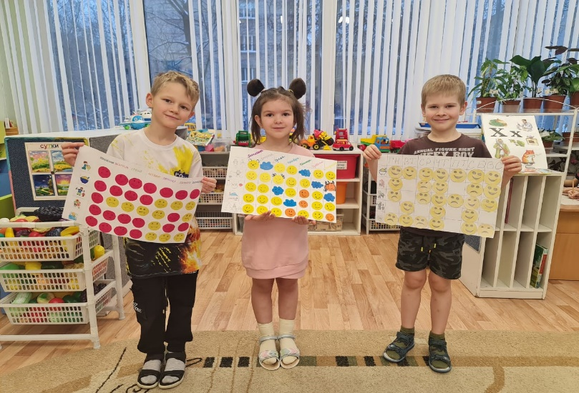

Ни для кого не секрет, что в выходные дни режим здоровья не соблюдается, чтобы заинтересовать детей, предложили родителям сделать вместе с детьми **часы здоровья**, чтобы дети соблюдали режим дня в выходные. Дети не опаздывают на занятия, учатся ориентироваться по часам.

Предложили родителям составить пирамиду правильного питания ребенка, игровое упражнение с мячом «Я хочу, а полезно…»

**Организация двигательной активности ребенка в семье**.

Сейчас в дошкольном возрасте отмечается недостаточная двигательная деятельность, т. е. гиподинамия (телефоны, телевизор) что отрицательно сказывается на состоянии здоровья детей.

Совместные занятия физическими упражнениями родителей с ребенком являются источником радости, обогащения и оздоровления семейной жизни.

У детей, которые видят положительный пример родителей, постепенно пробуждается интерес к спорту и здоровому образу жизни. Все родители хотят видеть своих детей счастливыми.

Поэтому Задача родителей - это создать необходимые условия для оптимальной двигательной активности детей.

В клубе «Умное родительство» мы даем практические советы, как организовать двигательную деятельность ребенка.

Утренние минуты должны быть отданы гимнастике. Недаром эти физические упражнения называют зарядкой бодрости на весь день. Мы предложиили родителям координационно-скоростную лестницу, с помощью которой можно решить много задач.

Использование массажных ковриков, которые можно изготовить своими руками. (показали образцы ковриков), можно организовать спортивный уголок, приобрети скакалку, мячи, обручи, которые можно использовать в совместной двигательной деятельности, поиграть в подвижные игры.

В выходные дни, во время отпуска, когда ребенок остается с родителями, необходимо найти время для того, чтобы побегать с ним, покататься на коньках или лыжах, на санках если это зима; летом поиграть в мяч, покататься на велосипеде, самокате, поиграть в бадминтон, побегать наперегонки, пойти в лес, покупаться в реке.

Здоровая традиция перед сно**м «Музыкальный эликсир».** Психологический комфорт перед сном можно создать при прослушивании музыкальных произведений с помощью музыкального календаря.

В рамках психологического сопровождения участников образовательного процесса в вопросах сохранения эмоционального благополучия дошкольников, разработали направления работы и аспекты наставничества.

**Таблица 2. Психологическое сопровождение участников образовательного процесса в вопросах сохранения эмоционального благополучия дошкольников**

|  |  |  |  |  |
| --- | --- | --- | --- | --- |
| **Направление работы** | **Обучающиеся** | **Родители** | **Педагоги** | **Создание условий психологического комфорта** |
| 1. Психологическая диагностика | Наблюдение за адаптацией в детском коллективе.  Выявление особенностей эмоционально-личностной сферы с помощью диагностики, наблюдения, сбора экспертных оценок педагогов и специалистов.  Диагностика детско-родительских отношений | Анкетирование.  Выявление стиля воспитания.  Изучение личностных особенностей родителей.  Выявление трудных семей. | Диагностика стиля взаимодействия педагогов с детьми (по запросу администрации, в случае наблюдаемых проблем).  Диагностика эмоционального выгорания педагогов и специалистов (по запросу администрации, в случае наблюдаемых проблем). | Анализ создания условий психологического комфорта в детском саду. |
| 2. Психологическая профилактика | Наблюдение за адаптацией ребенка к условиям и режиму ДОУ, к жизни в детском коллективе.  Выравнивание эмоционального состояния вновь поступивших детей; наблюдение в группах, сбор экспертных оценок с целью выявление детей, которые находятся в «изоляции»; участие в организации игр со сверстниками для детей, находящихся в «изоляции».  Индивидуальное варьирование нагрузки, в соответствии с психофизическим состоянием ребенка. | Разработка конкретных рекомендаций родителям по оказанию помощи в сохранении эмоционального благополучия ребенка.  Обучение психологическим методам, доступным к применению в семье, выработка дополнительных приемов по развитию того или иного навыка с учетом специфики детско-родительских отношений и бытовых условий в семье. | Профилактика возникновения конфликтных ситуаций, медиаторство при ведении переговоров и урегулировании конфликтов.  Профилактика эмоционального выгорания педагогов. | Создание психологических условий для конструирования развивающего пространства в соответствии с образовательными областями и образовательными потребностями воспитанников; для развития игровой деятельности |
| 3. Коррекционная, развивающая работа | Развитие эмоционально - личностной сферы, познавательной и коммуникативной сферы | Развитие доброжелательных детско-родительских отношений.  Тренинг конструктивного стиля взаимодействия с ребенком. Овладение техникой «Я-высказываний», «Активное слушание ребенка». | Развитие навыков конструктивного общения с родителями и детьми.  Тренинг навыков самопомощи при эмоциональном напряжении. | Участие в создании эмоционально -привлекательных для детей ритуалов режимных действий в группах. Помощь в создании условий для психоэмоционального благополучия детей |
| 4.Психологическое просвещение | Использование в практике ДОУ игр и литературы для формирования коммуникативных умений и навыков, основ взаимопомощи, толерантности, способности к активному социальному взаимодействию, сотрудничеству. | Ознакомление родителей с основными условиями психического развития ребенка.  Просветительская работа с родителями по принятию особенностей поведения, интересов и склонностей ребенка.  Информирование о способах оказания им психологической помощи. | Содействие в обеспечении деятельности педагогических кадров научно-методическими материалами и разработками в области психологии.  Проведение консультаций по внедрению личностно-ориентированных технологий развития и воспитания.  Проведение развивающих мероприятий для педагогических кадров | Консультирование родителей и педагогов в вопросах создания развивающей среды, а также эмоционально -привлекательных для детей ритуалов режимных действий |
| 5. Психологическое консультирование |  | Индивидуальное и групповое консультирование родителей по проблемам взаимоотношений с обучающимися, их воспитания.  Консультирование по вопросам сохранения эмоционального благополучия обучающихся. | Разработка конкретных рекомендаций педагогическим работникам по оказанию помощи в воспитании, развитии и обучении ребенка, а также по улучшению психологического климата в группе, консультативная помощь и поддержка в сложных ситуациях. | Разработка психологических рекомендаций по проектированию образовательной среды, обеспечивающей психологический комфорт образовательного процесса. |

**Таблица 3. Этапы психологического сопровождения родителей**

|  |  |  |  |
| --- | --- | --- | --- |
| **№ п\п** | **Этапы работы** | **Формы работы** | **Период** |
| 1 этап | Психологическая диагностика | Наблюдение, тестирование, анкетирование, сбор экспертных оценок | сентябрь |
| 2 этап | Психологическое консультирование | Очная групповая, индивидуальная, заочная дистанционная | октябрь |
| 3 этап | Психологическое просвещение | Очная групповая, подгрупповая, заочная дистанционная | в течение года |
| 4 этап | Психологическая профилактика | Очная, заочная дистанционная | в течение года |
| 5 этап | Коррекционная и развивающая работа | Очная групповая, подгрупповая, индивидуальная | октябрь - апрель |
| 6 этап | Медико-психолого- педагогический консилиум | Очная | сентябрь, май |

**Таблица 4. Психологическая диагностика**

|  |  |  |  |
| --- | --- | --- | --- |
| **Категории** | Направление, методики | Группы | Сроки  выполнения |
| **Работа с детьми** | 1. Наблюдение за адаптацией детей к детскому саду.     1. Диагностика интеллектуального развития. (Методика Экспресс-диагностика в детском саду Н.Н.Павлова, Л.Г.Руденко).     3. Диагностика личностных особенностей детей. (Самооценка О.В.Хухлаева).  4. Диагностика уровня   психологической готовности детей к обучению в школе. (Тест Керна-Йерасика, методика М.Семаго).    5. Диагностика эмоциональной сферы. (Методика Л.П.Стрелковой).     6. Изучение психологических особенностей детей, использование психолого-диагностических методик: наблюдение, тестирование, анкетирование, опрос, беседа и другие. | Средняя, старшая, подготовительная    Средняя, старшая, подготовительная      Старшая,  Подготовительная     Подготовительная    Средняя, старшая, подготовительная  Средняя, старшая, подготовительная | Сентябрь –  Октябрь  Сентябрь  Декабрь  Октябрь  Май  Октябрь  Апрель    В течение года  В течение года  В течение года |
| **Взаимосвязь с педагогами** | 1. Лист оценки профессиональной деятельности и личности воспитателя.    2. Анкета «Психологический климат в коллективе».    3. Психодиагностика личности педагога.    4. Психодиагностика педагогического коллектива. | По запросу администра-  ции  По запросу администра-  ции  По запросу администра-  ции | Сентябрь      Октябрь    В течение года    В течение года |
| **Взаимосвязь с семьей** | 1. Анкетирование родителей, вновь прибывших детей.    2. Анкета «Уровень эмоционального благополучия вашего ребенка».      3. Анкетирование «Удовлетворённость работой ДОУ».    4. Диагностика. | Все группы  Подготовительная      Все группы   По запросу родителей, педагогов, администрации | Сентябрь    Февраль       Май      В течение года |

В рамках наставнической деятельности проведены встречи клуба семейного дизайна «Умное родительство».

**«Как подружиться с эмоциями?» Психологический тренинг «Когда в семье лад – каждый этому рад»**

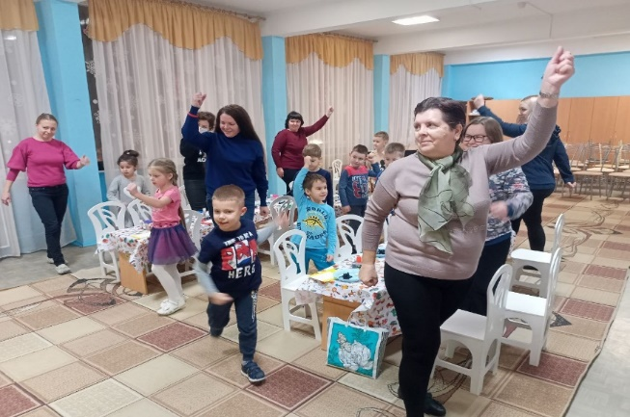 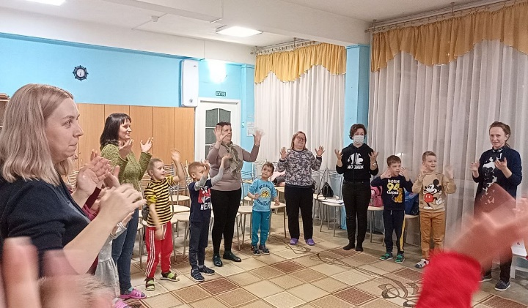

**Тренинг «Теплые ладошки» Новогодние посиделки «Веселый Тошка»**

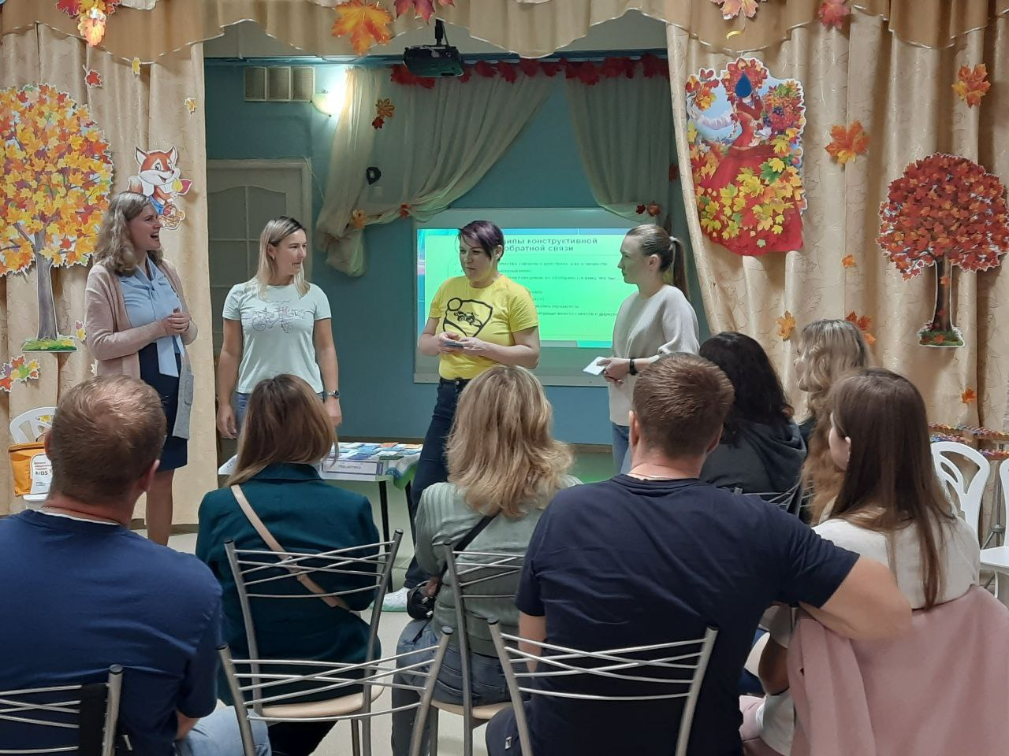 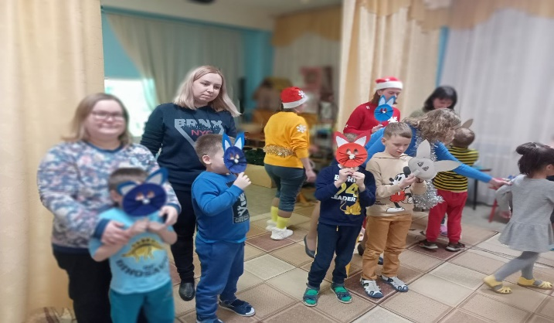

**Практикум «Воспитание культуры здоровья Мастер-класс «Необычными вещами мы**

**семьи» рисуем без труда»**

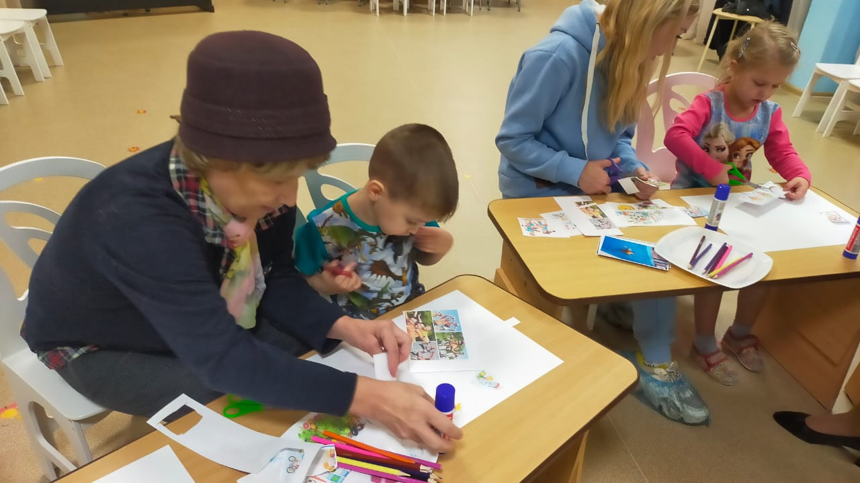с 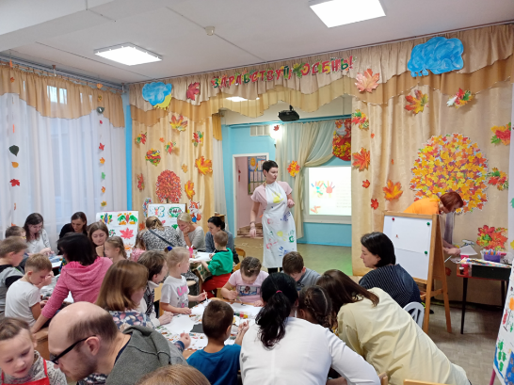

Для анкетирования родителей разработаны анкеты входного и итогового анкетирования родителей.

**Форма вводного анкетирования родителей.**

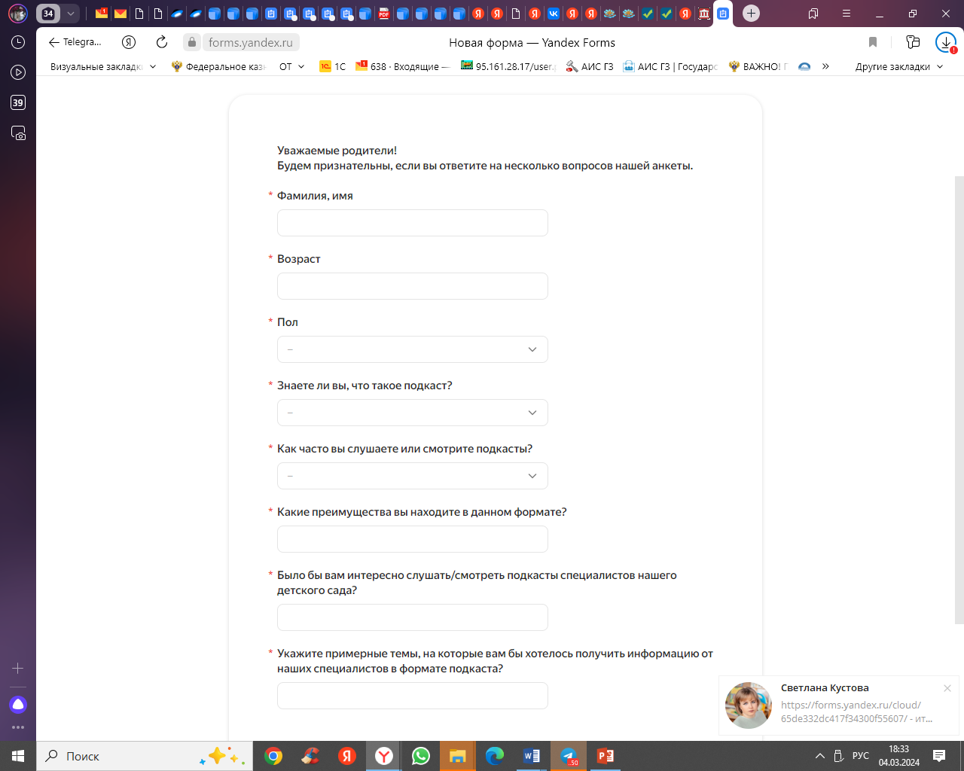

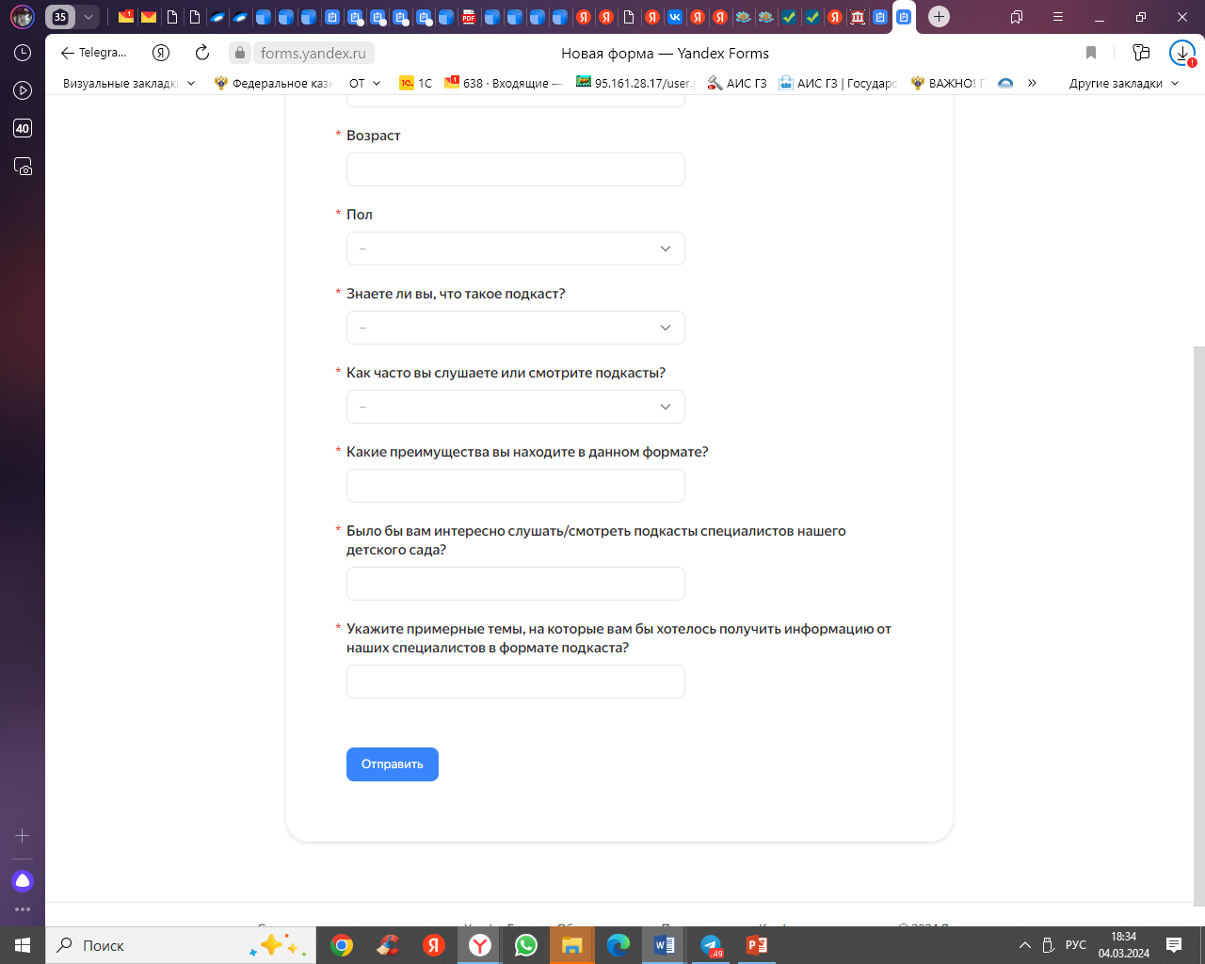

**Для проведения итогового анкетирования родителей мы разработали следующую форму:**

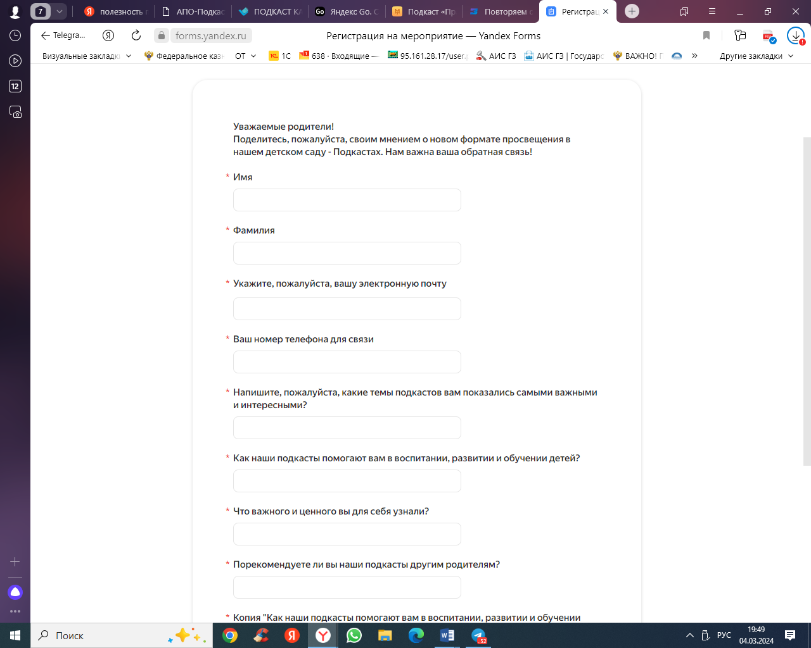

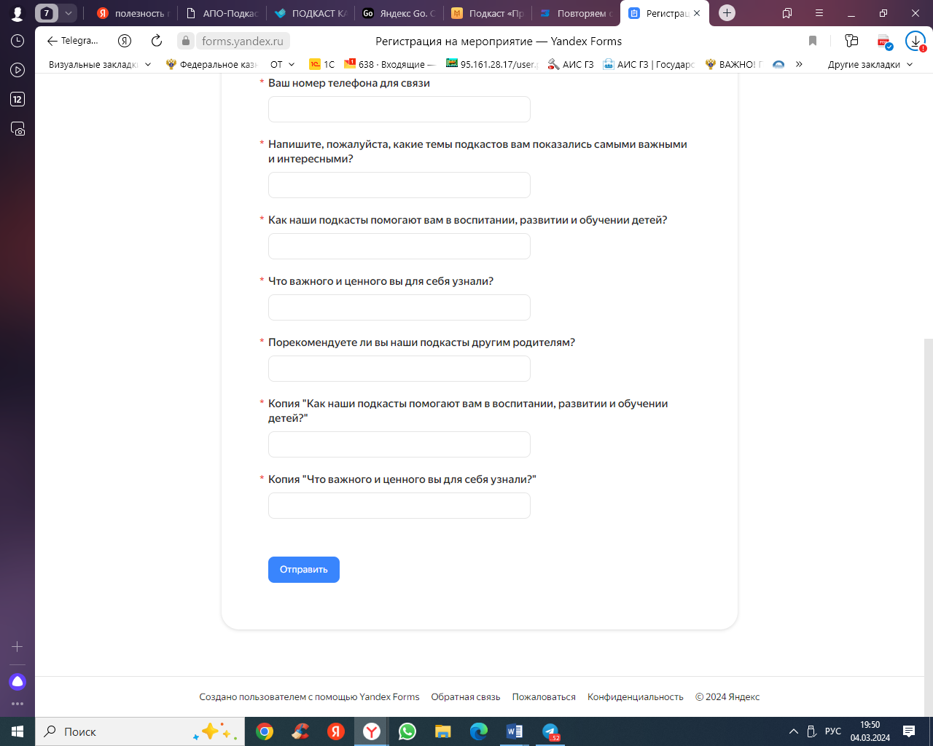

**Для реализации модели наставничества педагогам необходимо:**

* владеть современными методами индивидуализации процесса обучения и развития творческой инициативы детей;
* знать андрагогические принципы и уметь применять их при обучении взрослых;
* владеть методами геймификации процесса обучения взрослых (воркшоп, коучинг, методы синектики, фокальных объектов и пр.);
* владеть методами установления обратной связи.

**Ожидаемые результаты модели наставничества:**

* существенное повышение качества образования за счет вовлечения родителей в образовательный процесс;
* развитие родительских компетенций в области укрепления и сохранения здоровья ребенка;
* повышение мотивации к совместной деятельности в детском саду;
* возможность детям из неполных семей взаимодействовать в игре с папами других детей групп;
* воспитание культуры здоровья семьи;
* больше педагогических идей, освоение новых творческих подходов и взаимодействие с детьми и родителями в атмосфере тепла, принятия, уважения, творческой свободы.

**Ожидаемые результаты.**

**Детям:**

* даст возможность стать счастливыми, инициативными, самостоятельными;
* существенное повышение качества образования за счет вовлечения родителей в образовательный процесс, обеспечения его дидактической привлекательности;
* возможность реализовать индивидуальную траекторию обучения;
* повышение мотивации детей к активному участию в совместной деятельности;
* возможность детям из неполных семей взаимодействовать в игре с папами других детей группы;
* стимулирование творчества, через поддержание когнитивных, аффективных, имагинативных (связанных с воображением) процессов и интерперсональную (межличностную) коммуникацию.

**Родителям:**

* осознание того, что ребенок говорит на 100 языках, каждый из которых уникален и требует индивидуального подхода;
* развитие родительских компетенций;
* повышение мотивации к совместной деятельности в детском саду;
* познание особенностей и возможностей своих детей;
* становление творческой семьи;
* возможность установления лучшего контакта с детьми на основе взаимопонимания и поддержки;
* повышение уровня удовлетворенности качеством образования.

**Детскому саду:**

* повышение уровня удовлетворенности родителей качеством образования;
* повышение уникальности ДОУ;
* развитие компетенций педагогов;
* возможность использовать полученный опыт в системе внутрифирменного развития педагогов.

**Педагогам:**

* больше педагогических идей, освоение новых творческих подходов и взаимодействие с детьми и родителями в атмосфере тепла, принятия, уважения, творческой свободы;
* возможность использовать методический конструктор в педагогической практике;
* возможность развития компетенций «здесь и сейчас» непосредственно в образовательном процессе.

**Критерии оценки успешности:**

* уровень интереса родителей (Источник – статистика активности. Критерий – повышение активности родителей группы по сравнению с другими группами);
* удовлетворенность родителей качеством образования (Шкала – от 1 до 10 баллов. Метод – NPS – индекс потребительской лояльности. Критерий – 60);
* рост мотивации педагогов ДОУ к использованию методического конструктора;
* удовлетворенность совместной деятельностью педагогов(Шкала – от 1 до 10 баллов. Критерий 60);
* рост вовлечения родителей в образовательный процесс (Количество и качество совместных с родителями мероприятий).

**Список литературы**

Журавлева, Н.Н. Организация наставничества как необходимое условие управления качеством образования [Электронный ресурс] / Н. Н. Журавлева, И. А. Талышинская // Вестник педагогических инноваций. - 2022. - №2. - С.14-22.

Качина, Т.В. Фестиваль практик наставничества: обмен опытом и идеями, экспертиза содержания, совместное продвижение к пониманию сути понятия и многообразия наставничества [Текст] / Т. В. Качина // Методист. - 2022. - №7. - С.2-4.

Сорокова, Г.Н. Содержание и формы организации наставничества (на примере Школы Совместной деятельности - МБОУ СОШ № 49 г. Томска) [Текст] / Г. Н. Сорокова, С. И. Поздеева // Методист. - 2022. - №8. - С.64-65.

Черноусова, Л.Н. Проект наставничества: от идеи к результату [Текст] / Л. Н. Черноусова // Методист. - 2022. - №8. - С.27-29.

Шестакова, Т.В. Рефлексия: моё методическое продвижение в проекте "Наставник 3.0" [Текст] / Т. В. Шестакова // Методист. - 2022. - №8. - С.30-37.

Ширяева, Г.Н. Проектный воркшоп как модель образовательного пространства для наставников [Текст] / Г. Н. Ширяева, М. Н. Понкратова // Методист. - 2022. - №8. - С.38-40.

Самосудова, А. Подкастинг в России: лидеры, особенности, перспективы / А. Самосудова, Л. Круглова. Текст: электронный // Журналист.

Интернет-ресурсы:

<https://detinso.ru/news/10-sovetov-kak-stat-nastavnikom-sbornik-dlya-uchastnikov-roditelskogo-kluba-uznay-kak>

<https://solncesvet.ru/opublikovannyie-materialyi/pedagog-roditelnastavnichestvo-na-syun.14168418845/>